Copyright: https://koningsfan.nl/
© Willemijn Vendrig
Koninkrijk
Wallis en Futuna

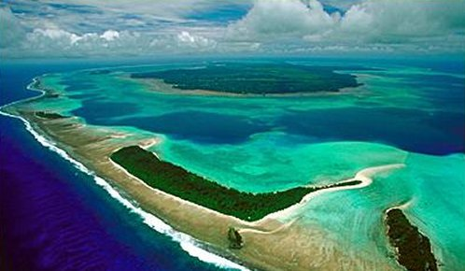
Eilandengroep: Wallis en Futuna

Bron: Wikipedia

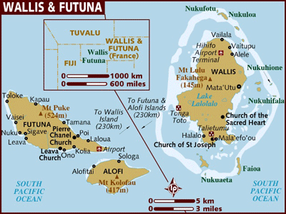

Wallis en Futuna (laatste woord uit te spreken als Foetoena) is sinds 1961 een Frans overzees gebiedsdeel in de Grote Oceaan, ten noordoosten van Fiji en ten westen van Samoa.

Het bestaat uit twee eilandengroepen:
de Walliseilanden met het circa 100 km² grote Wallis (of 'Uvea in de plaatselijke taal) en het twintigtal eilandjes er omheen, en de 230 km meer naar het zuidwesten gelegen zustereilanden Futuna en Alofi, die ook wel de Hoornse Eilanden worden genoemd. De eilanden hebben een vulkanisch reliëf en diep ingesneden kusten, die beschermd worden door een gordel van riffen.

De hoofdstad is Mata-Utu en de officiële landstaal is Frans.

Het staatshoofd is de Franse president: Nicolas Sarkozy.
Wallis en Futuna bestaat uit drie traditionele koninkrijken: Wallis (Uvea), Alo (oostelijk deel van Futuna) en Sigave (westelijk deel van Futuna).
De wetgevende macht berust bij een gekozen assemblee met 13 vertegenwoordigers uit Wallis en 7 uit Futuna.
Wallis en Futuna is genoemd naar de ontdekkingsreiziger:
Samuel Wallis(1728-1795).

Koningen-Koninginnen van Wallis en Futuna:
Traditioneel drie koningen aan de macht.
Koning van Alo:
Sinds 29 november 2018 is Lino Leleivai de Koning van Alo.

Koning van Sigave:
Sinds 5 maart 2016 is Eufenio Takala de nieuwe Koning van Sigvave.

Koning van Uvea (Wallis):
Op 16 april 2016 werd Tominiko Halagahu door de dorpshoofden geïnstalleerd als de nieuwe koning van Uvea. De adellijke families maakten echter bezwaar tegen het besluit omdat het hun taak was om een ​​nieuwe koning te benoemen. Als gevolg hiervan werd Patalione Kanimoa, als de koningin benoemd door de adellijke families, erkend door Frankrijk.
Vrouwen kunnen ook het hoogste traditionele ambt van Uvea uitoefenen als koningin van Uvea. Er zijn vier koninginnen bekend uit het verleden.

